Stor takk til Sanitetsdamene.

Alle elever og ansatte vil rette en stor takk til sanitetsdamene for at de også i høst serverte en deilig lunsj til oss. I år kom de 28.oktober, og besøket var populært! Bare blide barn og voksne.

Det ble servert sunt pålegg, frukt og juice til alle, samt helt ferske brød. Mm….
Sanitetsdamene er alltid blide og positive, og skjønner nok at vi setter stor pris på deres besøk. De får trampeklapp fra elevene, noe de virkelig fortjener!
Så derfor: TUSEN, TUSEN TAKK for delig lunsj!

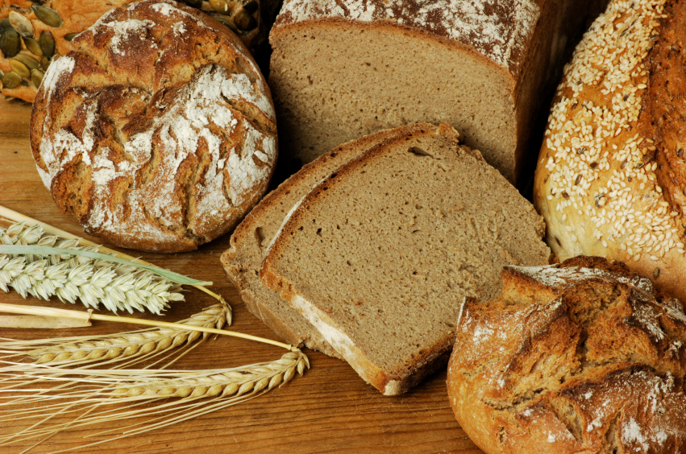

For elever og ansatte ved Begnadalen skole.

Britt Mykleseth, rektor

